自治体病院議員連盟への要望

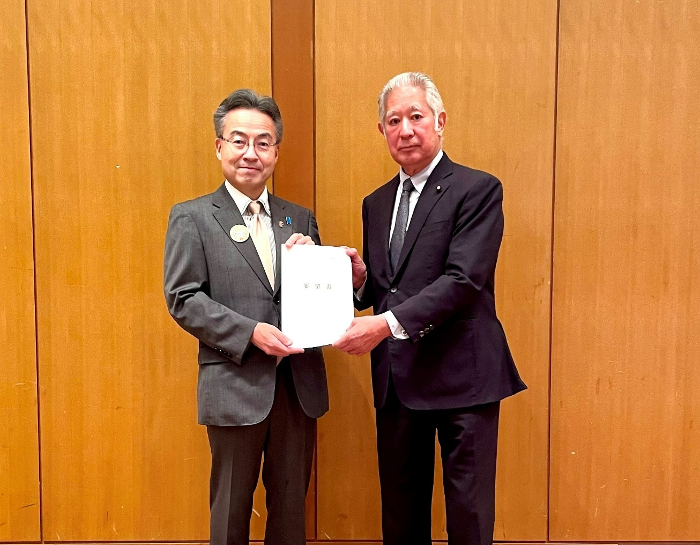

写真左から
①杉本達治 全国自治体病院開設者協議会会長（福井県知事）
②森 英介 自治体病院議員連盟会長

